Бонусная система ООО Азорэль. Краткая инструкция
(заявка 1210474 от май 2026)
- Общее описание: одна точка, имеются бонусные карты с индивидуальным ШК.
Правила накопления такие:
- позиция в группе ЖНВЛС: 0,5%
- сумма чека <500: 0.5%
- сумма чека 500..1500: 1%
- сумма чека >1500: 1.5%
На товары со скидкой накопления нет. Сгорания нет. Оплатить бонусами можно до 50% чека.

- Работа с картами в Менеджере
Все карты по диапазону добавлены во вкладку «КАРТЫ».
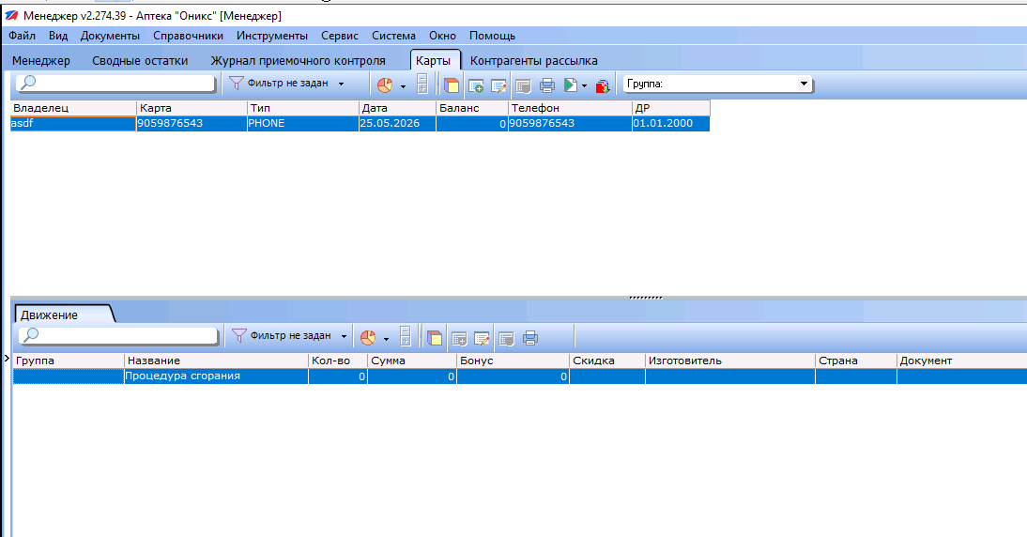
На этой вкладке можно посмотреть текущий баланс карты, и ее детализацию по начислению и списанию бонусов. Для поиска информации по карте можно ее отсканировать в окне поиска.
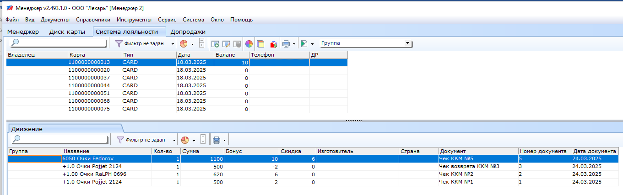
- Работа с картами на Кассе
В кассире после набора чека сканируем карту и нажимаем ОК, выведется информация про карту и кол-во бонусов, которые будут накоплены.
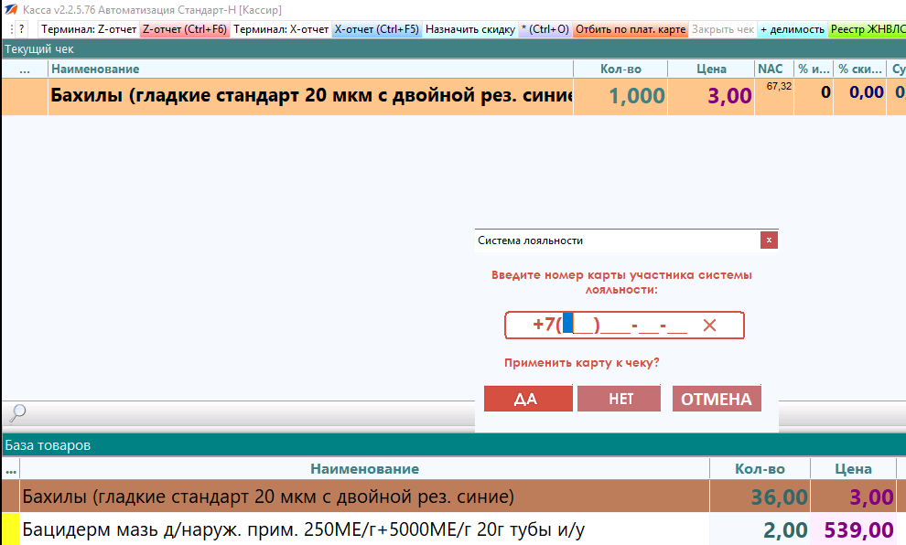

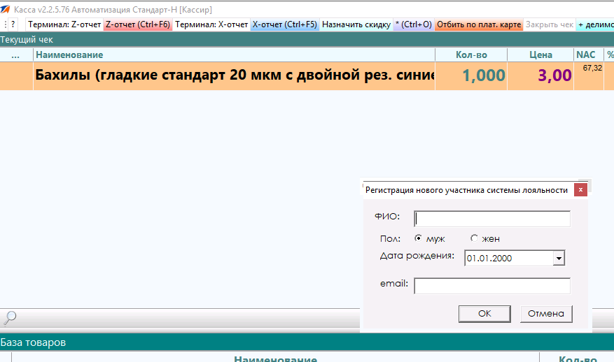

Перед продажей будет предложено списать бонусы и выведена информация, по накоплению в данном чеке. По умолчанию программа предлагает оплатить покупку бонусами, а если нужно накопить, то необходимо указать 0 в графе «бонусы для списания». Списание бонусов проходит по кассе как скидка на указанную сумму бонусов.
Обратите внимание: что при чеке возврата, бонусы возвращаются тоже, т.е. баланс карты уменьшается

